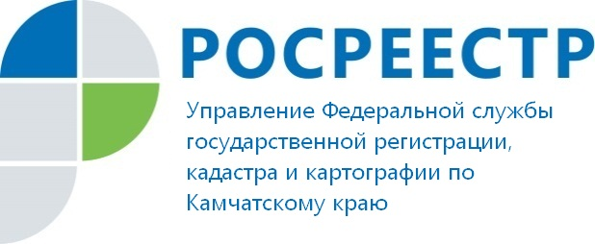

Росреестр напоминает о требующих обязательного нотариального удостоверения сделках с недвижимостью
Управление Росреестра по Камчатскому краю напоминает, что в соответствии с законодательством ряд сделок требует обязательного нотариального удостоверения.
В соответствии с законодательством нотариального удостоверения требуют сделки с недвижимостью:
- по отчуждению долей в праве общей собственности на недвижимое имущество, в том числе при отчуждении всеми участниками долевой собственности своих долей по одной сделке;
- связанные с распоряжением недвижимым имуществом на условиях опеки, а также по отчуждению недвижимости, принадлежащей несовершеннолетнему гражданину или гражданину, признанному ограниченно дееспособным;
- с объектом недвижимости, если заявление и документы на регистрацию этой сделки или на ее основании на регистрацию права, ограничения или обременения права представляются почтовым отправлением;
- соглашение об определении долей в общем имуществе супругов, соглашение о разделе общего имущества, нажитого супругами в период брака, брачный договор;
- уступки требования и перевода долга по нотариально удостоверенной сделке, а также соглашение об изменении и расторжении нотариально удостоверенного договора.
Для нотариального удостоверения сделки можно обращаться к любому нотариусу, осуществляющему свою деятельность в пределах субъекта Российской Федерации, на территории которого находится имущество.
Должностные лица местной администрации, осуществляющие отдельные нотариальные действия, в случае отсутствия нотариуса, не вправе совершать такое нотариальное действие, как нотариальное удостоверение сделки по распоряжению недвижимостью, такое действие производится только нотариусом.
Нотариальному удостоверению подлежат доверенности:
- на представление заявления и документов на кадастровый учет, регистрацию прав и на совершение сделок, требующих нотариальной формы;

- на распоряжение зарегистрированными в государственных реестрах правами. К ним относятся доверенности, уполномочивающие представителя на отчуждение имущества, права на которое зарегистрированы в реестре (например, заключение договоров купли-продажи, мены, дарения в отношении такого имущества), а также на установление ограниченных вещных прав на него (в частности, установление сервитута или ипотеки);
- на совершение представителем подлежащей регистрации сделки с объектом недвижимого имущества или сделки, на основании которой подлежит регистрации право, ограничение или обременение права на объект недвижимости, заявление о регистрации которых представляется почтовым отправлением.
За государственной регистрацией прав, на основании нотариально удостоверенной сделки, может обратиться одна из сторон любым способом: лично (через офисы МФЦ), посредством почтового отправления либо через сайт Росреестра www.rosreestr.ru (потребуется усиленная квалифицированная электронная подпись).

